Практична робота №1
Скріншоти виконання: Java / LeetCode • DevOps • Git

Код задачі 2413 — Smallest Even Multiple
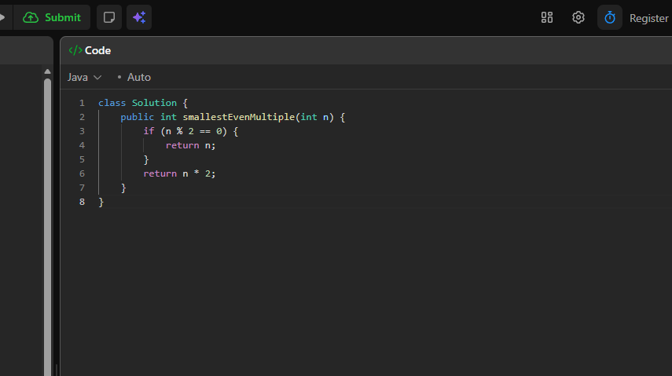

Результат задачі 2413 — Accepted
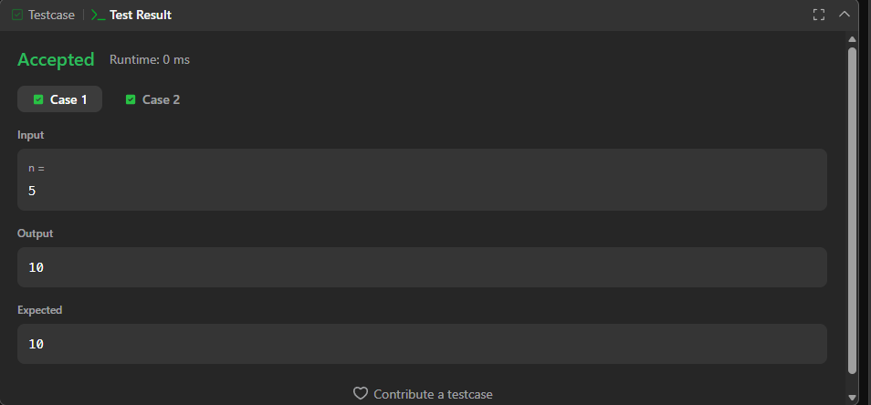

Результат перевірки задачі 1523
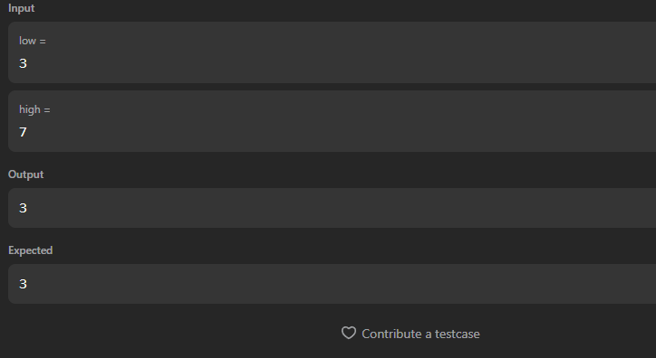

Перевірка shell
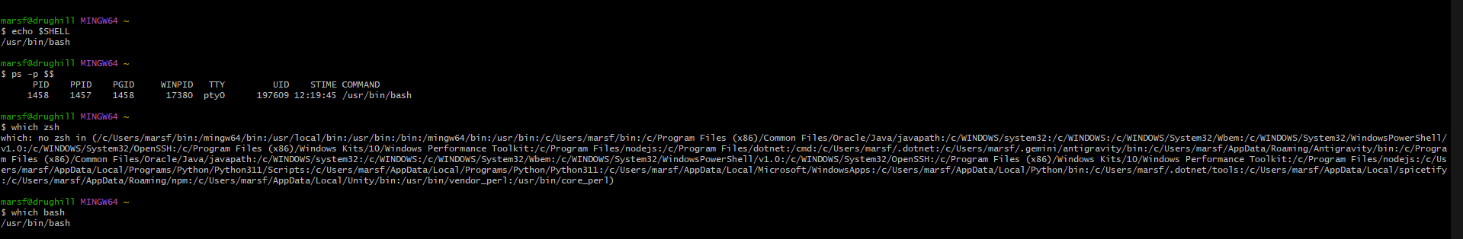

Переміщення між каталогами та перевірка pwd
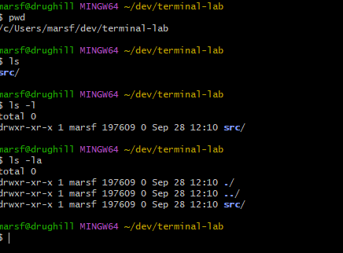

Перевірка відносних та абсолютних шляхів
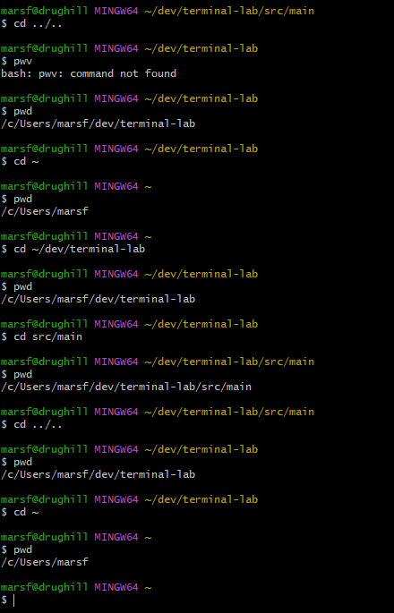

Перегляд каталогу terminal-lab
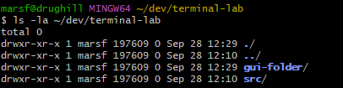

Створені каталоги lecture-01…lecture-16
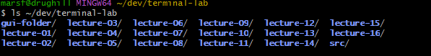

Інформація про систему та диск
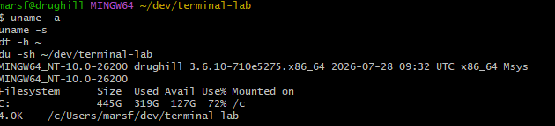

Створення ізольованого Git-репозиторію
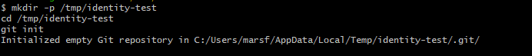

Перший commit

Історія комітів
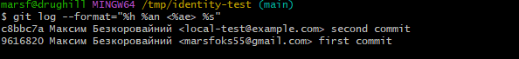

Перевірка стану репозиторію

